Buchvorstellung
Qualitätsleitfaden
für Bildungsangebote im Bereich grundlegender digitaler Kompetenzen

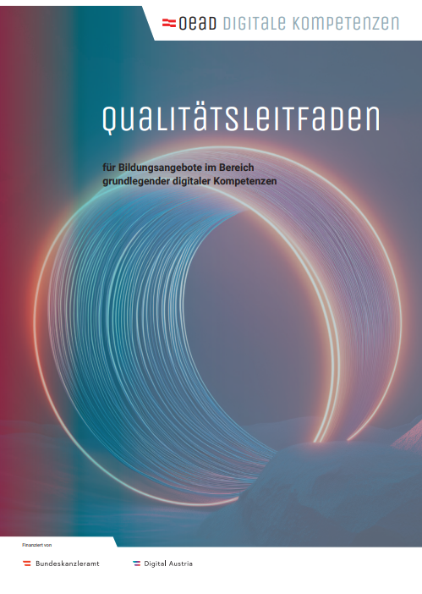
Der österreichische Verein für Bildungsforschung und -medien CONEDU veröffentlichte 2025 einen überarbeiteten Praxisleitfaden, der Lehrende von der Planung über die Durchführung bis zur Qualitätssicherung unterstützen will. Der Leitfaden zeichnet sich durch eine hohe Praxisorientierung und eine aus der Forschung begründete Argumentation aus.
Beispielbild für ein Buchcover
Die Publikation setzt sich zum Ziel, Trainer*innen und Bildungsmanager*innen dabei zu helfen, Menschen mit geringen digitalen Vorkenntnissen respektvoll und motivierend beim Einstieg in digitale Lernprozesse zu unterstützen. Der Aufbau des Praxisleitfadens zeigt, dass hier ganzheitlich auf das Thema geschaut wurde. Er öffnet mit der Konzeption und den Inhalten des Bildungsangebots, nimmt anschließend den Zugang zum Bildungsangebot in den Blick, verweist anschließend auf die Rahmenbedingungen und die Infrastruktur, beschreibt Qualitätskriterien für das Personal sowie die didaktische Gestaltung und schließt mit der Qualitätssicherung.
Insgesamt werden 39 Qualitätskriterien definiert, die es für die Gestaltung gelingender Bildungsangebote zu berücksichtigen gilt. Diese Kriterien werden keinesfalls theoretisch oder langatmig diskutiert. Vielmehr gibt es zu jedem Kriterium einen sehr knappen Einblick „Warum ist das wichtig?“ und dann wird dieses Kriterium direkt auf praktischer Ebene beleuchtet: „Was bedeutet das konkret?“ Umsetzungsbeispiele und gute Praxis veranschaulichen die Realisierung und ermöglichen so den Transfer in die eigene Bildungspraxis. Wer mehr zu einem Kriterium erfahren will, bekommt zusätzliche Tipps und weiterführende Quellen.
Durch diesen Aufbau ist es möglich, sich mit ggf. für das eigene Training neuen Themen auseinanderzusetzen und für die Praxis zu nutzen oder auch einzelne, bekannte Themen zu überspringen. Gerade durch die zusätzlichen Tipps und Quellen finden Trainer*innen einen weiterreichenden Fundus an passenden Quellen, um sich bei Bedarf tiefergehend zu informieren.
Auch wenn sich der Praxisleitfaden am Nationalen Referenzrahmen für Digitale Kompetenzen in Österreich orientiert, lassen sich die weiteren Inhalte sehr gut in ggf. andere Kompetenzrahmen für Digitale Kompetenzen transferieren.
Entwickelt wurde der Leitfaden bei uns am Institut CONEDU im Auftrag und für die Geschäftsstelle Digitale Kompetenzen beim OeAD.

Verlagsinformationen
OeAD-GmbH (Hrsg.) (2025). Qualitätsleitfaden für Bildungsangebote im Bereich grundlegender digitaler Kompetenzen. Print Alliance HAV Produktions GmbH. Online: https://oead.at/fileadmin/Dokumente/oead.at/Bildung_Digital/Digitale_Kompetenzen/2025_Qualitaetsleitfaden_fuer_Bildungsangebote.pdf
„Qualitätsleitfaden für Bildungsangebote im Bereich grundlegender digitaler Kompetenzen“ von Lars Kilian (2026) für wb-web, CC BY-SA 4.0

